Dr Boucif Asma

Objectifs : -Réaliser une dissection en suivant un protocole indiqué ; -Identifier les organes sur l’animal disséqué -Réaliser une annotation d’un schéma en comparaison d’une observation ; -Etudier le plan d’organisation d’un vertébré: la disposition des axe de polarité (antéropostérieure, dorso-ventrale, symétrie bilatérale) - étudier les plans de coupe: sagittale et transversale
Cours dissection
Organisation anatomique externe et interne de la souris

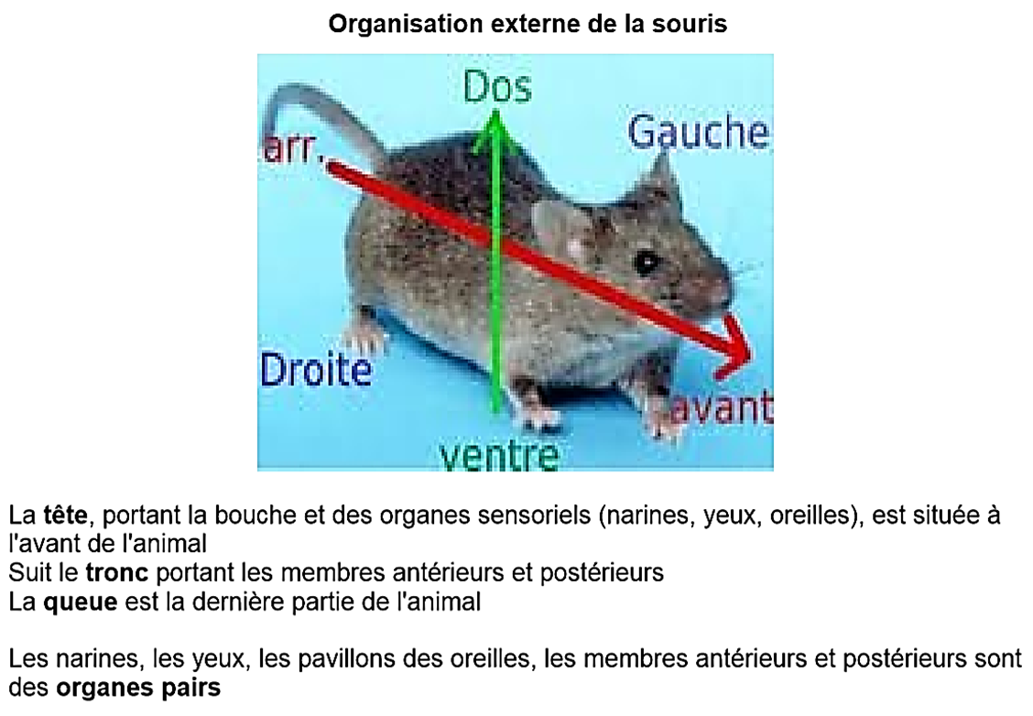

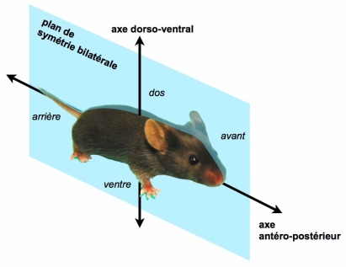

Figure 1

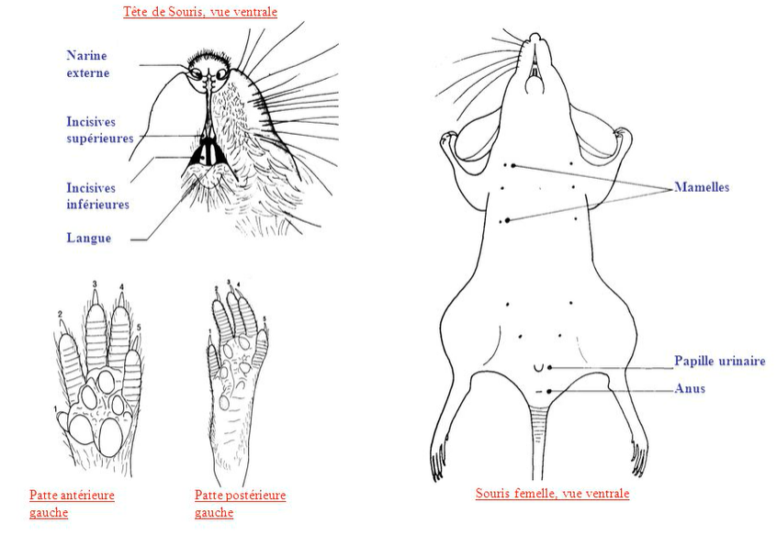

Schéma 1

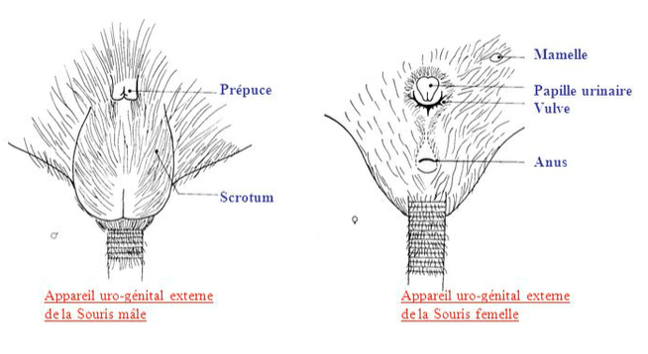

Schéma 2

Organisation anatomique interne
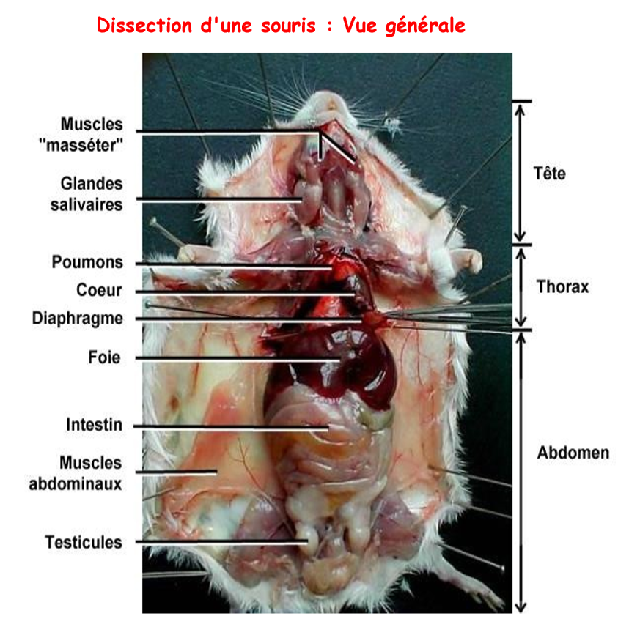

Figure 2
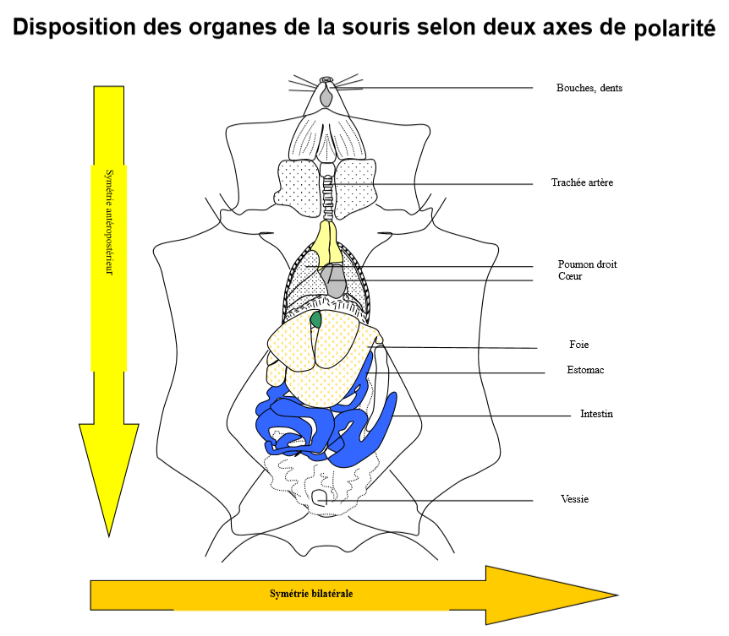

Schéma 3
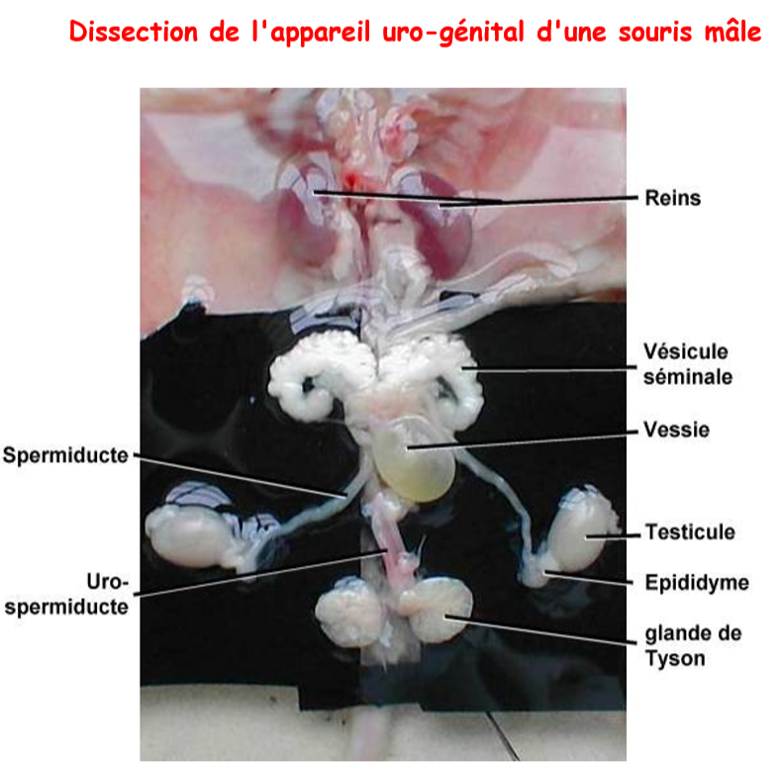

Figure 3
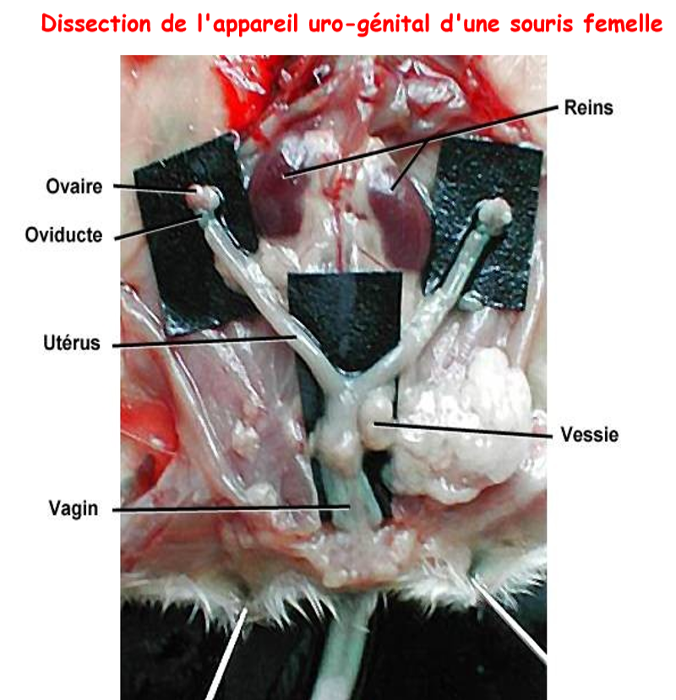

Figure 4

